
303 E. 17th Ave. Suite 1100
Denver, CO 80203

NUEVA Hoja informativa sobre la exención para niños con necesidades sanitarias complejas (CwCHN)
febrero 2025

¿Qué es la exención para niños con necesidades sanitarias complejas (CwCHN)?
La exención para servicios infantil en el hogar y la comunidad (CHCBS) está siendo fusionado con Niños con Exención de Enfermedades que Limita su Vida (CLLI), y la exención fusionada será renombrada como la exención para niños con necesidades sanitarias complejas (CwCHN). La exención CwCHN estará disponible para los miembros que actualmente son elegibles o estén inscritos ya sea en las exenciones CLLI o CHCBS. Los servicios disponibles en la exención fusionada CwCHN incluirán todos los servicios en la exención CLLI, con la adición del Beneficio de Educación para el Bienestar (WEB), y los miembros también tendrán acceso a todos los servicios bajo la Primera Opción de la Comunidad (CFC) a partir del 1 de julio de 2025.

¿Qué servicios estarán disponibles a través de la exención de CwCHN?
La implementación de CFC traslada el servicio de Actividades para el mantenimiento de la Salud (HMA) de los Servicios de asistencia en el hogar (IHSS) desde la exención CHCBS hacia CFC. Este cambio deja solamente el Beneficio de Educación para el Bienestar en la exención CHCBS. El Departamento de Política Sanitaria y Financiación (HCPF) está utilizando esto como una oportunidad para ampliar los beneficios para los niños al fusionar la exención CHCBS con la exención CLLI, haciendo que todos los servicios de CLLI estén disponibles para aquellos miembros que actualmente utilizan los servicios de la exención CHCBS.

Los miembros que actualmente están inscritos en la exención CHCBS continuarán teniendo acceso a las Actividades para el mantenimiento de la Salud de IHSS, incluido el cuidado proporcionado por los padres, de la misma manera que lo tienen ahora; simplemente será ofrecido a través de CFC en su lugar. No hay requisitos de elegibilidad adicionales para acceder a IHSS bajo CFC.

Los servicios de exención de CwCHN incluirán:
- Servicios de Consejería/Duelo
- Terapia Expresiva
- Terapia de masaje
- Cuidados paliativos/de apoyo
- Respiro
- Apoyo terapéutico para enfermedades que limitan la vida
- Beneficio de Educación para el Bienestar (WEB)

Los miembros inscritos en la exención CwCHCN también tendrán acceso a todos los servicios de la Primera Opción de la Comunidad (CFC) si tienen una necesidad evaluada, así como a todos los servicios necesarios de Health First Colorado. Las pautas apropiadas según la edad seguirán aplicándose al evaluar a los niños para los servicios de CFC, los cuales están listados a continuación:

- Cuidado personal
  - Incluyendo la opción de utilizar los Servicios de Apoyo Concomitante Dirigido por el Consumidor (CDASS) o los Servicios de Asistencia en el Hogar (IHSS), o los modelos tradicionales de prestación de servicios de agencia
  - NUEVO: Tarea de Adquisición, Mantenimiento y Mejora de Habilidades (AME)
- AMA de casa
  - Incluyendo la opción de utilizar CDASS, IHSS o modelos tradicionales de prestación de servicios de agencia
  - NUEVO: Tarea de Adquisición, Mantenimiento y Mejora de Habilidades (AME)
- Actividades para el mantenimiento de la Salud
  - Opción de atención especializada a través del modelo de prestación de servicios de CDASS o IHSS
- Sistemas personales de respuesta a emergencias (PERS)
- Recordatorios de medicamentos
- Configuración de transición
- Comidas a domicilio
- Soportes remotos y tecnología de soportes remotos

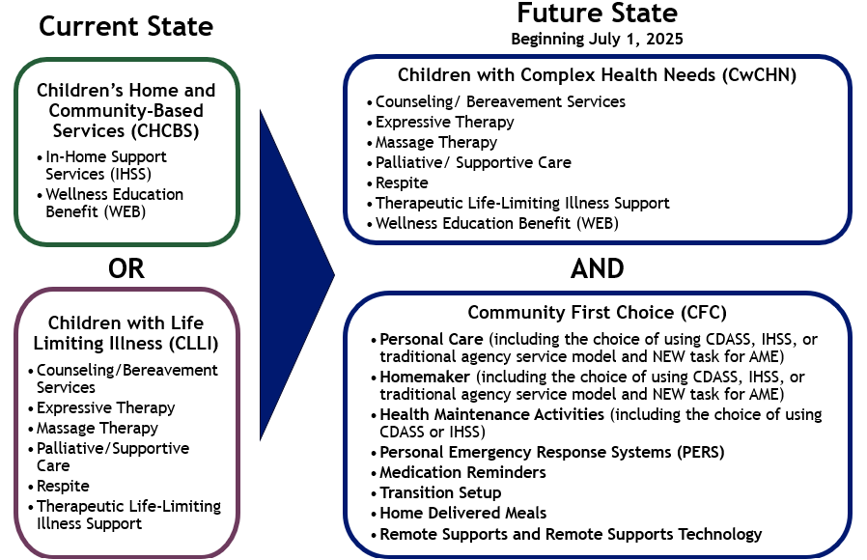

¿Quién es elegible para la exención de CwCHN?
La exención de CwCHN tendrá criterios de elegibilidad ampliados para capturar las poblaciones actuales de CHCBS y CLLI. Para ser elegible para la exención de CwCHN, usted debe cumplir con los siguientes criterios:

- Menores de 19 años
- Reunir el nivel de atención (LOC) para una instalación de enfermería o un hospital
  - Reunir el nivel de atención significa que un individuo tiene riesgo de ingresar a una instalación de enfermería o un hospital si no puede recibir servicios en el hogar o en la comunidad
- Cumplir con la definición de discapacidad de la Administración de Seguro Social (SSA) Federal y/o ser un beneficiario del Seguro de Ingreso Suplementario (SSI)
- Los ingresos del niño deben ser inferiores a tres veces el límite máximo actual del Seguro de Ingreso Suplementario (SSI), y sus recursos contables deben ser inferiores a $2,000
  - Solo se consideran los ingresos y recursos del miembro. No se consideran los ingresos ni los recursos de los padres para determinar la elegibilidad del niño.

¿Qué puedo esperar cuando se implemente la nueva exención??

Miembros actuales de CHCBS
Para los miembros actuales de CHCBS con fechas de renovación entre el 1 de julio de 2025 y el 30 de junio de 2026, su administrador de casos le ayudará a hacer la transición al CFC y a la exención CwCHN en el momento de su Revisión de Estancia Continua (CSR). Su administrador de casos será responsable de inscribirle en el CFC y en la exención CwCHN, explicarle las nuevas opciones que puedan estar disponibles para usted y guiarle a través del proceso de planificación de servicios. En ese momento, usted podrá acceder a los servicios de CwCHN y a los servicios de CFC. Usted podrá seguir recibiendo Actividades de Mantenimiento de la Salud a través de IHSS, solo que ahora será bajo el programa CFC. Si sus padres proporcionan ese cuidado, esa opción seguirá estando disponible bajo el CFC.

Miembros actuales del CLLI

Usted será transferido automáticamente a la exención CwCHN a partir del 1 de julio de 2025. Sus servicios y proveedores permanecerán iguales, con la adición del Beneficio de Educación para el Bienestar (WEB). Usted tendrá acceso a los servicios de CFC en el momento de su Revisión de Estancia Continua, y su administrador de casos será responsable de inscribirlo en CFC, explicando las nuevas opciones que puedan estar disponibles para usted y guiarlo a través del proceso de planificación de servicios.

Nuevos miembros
Usted necesitará comunicarse con su Agencia Local de Gestión de Casos después del 1 de julio de 2025 para comenzar el proceso de evaluación y determinación de elegibilidad. Visite hcpf.colorado.gov/case-management-agency-directory para encontrar la información de contacto de la agencia en su área. Usted será evaluado para los servicios de CFC y de exención al mismo tiempo. Usted tendrá acceso a los servicios de CwCHN y CFC que le ayudan a vivir en la comunidad. Si usted hubiera calificado históricamente para las exenciones CLLI o CHCBS, ahora usted calificará para CwCHN y CFC.

¿Cómo puedo aprender más sobre la exención CFC y CwCHN?
Visite hcpf.colorado.gov/community-first-choice-resources para más información sobre CFC, la exención de CwCHN y la WEB.

Además, si tiene alguna pregunta sobre estos próximos cambios, envíe un correo electrónico a la bandeja de entrada de CFC a hcpf_cfc@state.co.us.

